**生命教育主题：**

1《相约星期二》

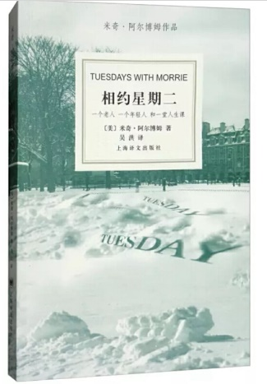《相约星期二》内容简介：这是一个真实的故事：年逾七旬的社会心理学教授莫里在一九九四年罹患肌萎缩性侧索硬化，一年以后与世长辞。作为莫里早年的得意门生，米奇在老教授缠绵病榻的十四周里，每周二都上门与他相伴，聆听他*后的教诲，并在他死后将老师的醒世箴言缀珠成链，冠名《相约星期二》。对于作者米奇?阿尔博姆而言，与恩师“相约星期二”的经历不啻为一个重新审视自己、重读人生必修课的机会。这门人生课震撼着作者，也藉由作者的妙笔，感动了整个世界。

2《活出生命的意义》

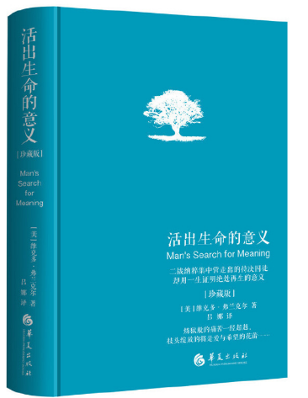著名心理学家弗兰克尔是20世纪的一个奇迹。纳粹时期，作为犹太人，他的全家都被关进了奥斯威辛集中营，父母、妻子、哥哥相继死于毒气室中，只有他和妹妹幸存下来。这段经历让弗兰克尔不但超越了这炼狱般的痛苦，更将自己的经验与学术结合，开创了意义疗法，替人们找到绝处再生的意义，也留下了人性*富光彩的见证。

他并不是当年集中营里被编号为119104的待决囚徒，而是让人的可能性得以扩大的圣者。这位历经沧桑的圣者对生命充满了极大的热情，67岁开始学习驾驶飞机，并在几个月后领到驾照。80岁竟然还登上了阿尔卑斯山。

这本书被美国国会图书馆评选为*影响力的十本著作之一，并入选香港大学必读50本图书。到今天，它被翻译成24种语言，销量已达1200万册，。在弗兰克尔逝世18年之际，华夏出版社特此推出珍藏版，让《活出生命的意义》从不懈怠的生命热情在这个虚无日盛，意义也渐渐消失的时代，继续为我们在黑暗里点燃灯火。

3《人生不设限》

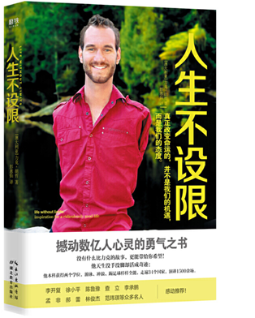撼动数亿人心灵的勇气之书，没有一本书，比力克的故事更能带给你希望！

他1982年出生，生下来就和我们不一样，连妈妈都不想碰他一下；十岁之前三次想要自杀；中学当选为学生会副主席，本科获得两个学位；游泳冲浪踢足球样样全能，他走遍34个国家，演讲1500余场，给人信心、希望、爱和勇气，他就是力克·胡哲。

**人际关系主题：**

4《非暴力沟通》

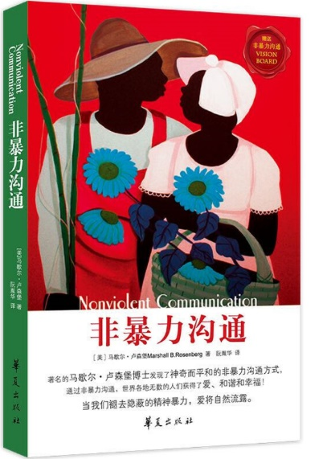做为一个遵纪守法的好人，也许我们从来没有把谈话和“暴力”扯上关系。不过如果稍微留意一下现实生活中的谈话方式，并且用心体会各种谈话方式给我们的不同感受，我们一定会发现，有些话确实伤人！言语上的指责、嘲讽、否定、说教以及任意打断、拒不回应、随意出口的评价和结论给我们带来的情感和精神上的创伤甚至比肉体的伤害更加令人痛苦。这些无心或有意的语言暴力让人与人变得冷漠、隔膜、敌视。

著名的马歇尔·卢森堡博士发现了一种沟通方式，依照它来谈话和聆听，能使人们情意相通，和谐相处，这就是“非暴力沟通”。

非暴力沟通能够：

l 疗愈内心深处的隐秘伤痛；

l 超越个人心智和情感的局限性；

l 突破那些引发愤怒、沮丧、焦虑等负面情绪的思维方式；

l 用不带伤害的方式化解人际间的冲突；

l 学会建立和谐的生命体验。

5《爱的艺术》

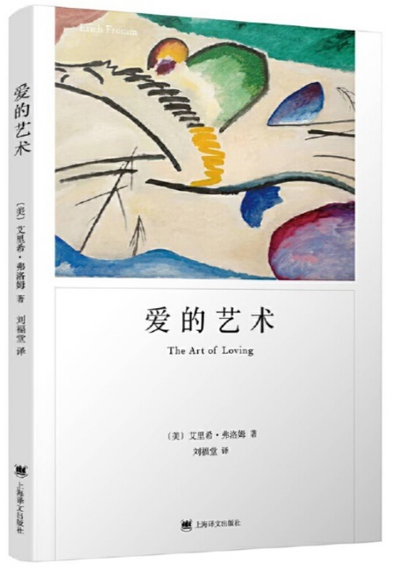爱是一门艺术吗？回答是肯定的。因此，它需要知识和努力。——艾里希·弗洛姆

在《爱的艺术》这本书中，弗洛姆认为，爱情不是一种与人的成熟程度无关，只需要投入身心的感情。如果不努力发展自己的全部人格并以此达到一种创造倾向性，那么每种爱的试图都会失败，如果没有爱他人的能力，如果不能真正谦恭地、勇敢地、真诚地和有纪律地爱他人，那么人们在自己的爱情生活中也永远得不到满足。弗洛姆进而提出，爱是一门艺术，要求想要掌握这门艺术的人有这方面的知识并付出努力。在这里，爱不仅仅是狭隘的男女爱情，也并非通过磨练增进技巧即可获得。爱是人格整体的展现，要发展爱的能力，就需要努力发展自己的人格，并朝着有益的目标迈进。

**自我成长主题：**

6《自卑与超越》

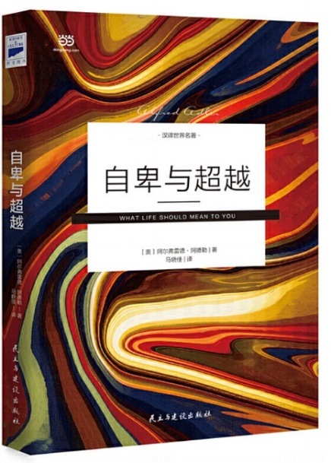《自卑与超越》，一本让聪明人读懂自己和这个世界的经典著作。

自卑普遍存在，自卑是力量所在。阿德勒认为，人类生而自卑；自卑和自卑的补偿性是人类个体和整个文明的动力源，主宰着人类婴儿期、儿童期、青春期、爱情、工作及梦境中的各种表现；人可以超越自卑，创造另一个自我；超越了当下的自我之后，会产生新的自卑，因为不满足来自人类灵魂深处。

本书是阿德勒思想体系的总纲。作者从个体心理学观点出发，用通俗生动的语言，分析人们在童年时期的自卑与优越心理，从教育、家庭、梦境、社交、工作、婚姻等多个领域，用大量实例阐明了人生道路的方向和人生意义的真谛，以帮助人们正确认识自己、对待职业与他人，解开自卑情结，构筑强大内心，更好地建立人际关系、融入社会生活。对所有人来说，《自卑与超越》都是一部不可错过的经典心理学读物。

7张德芬个人成长三部曲：《遇见未知的自己》、《活出全新的自己》、《遇见心想事成的自己》

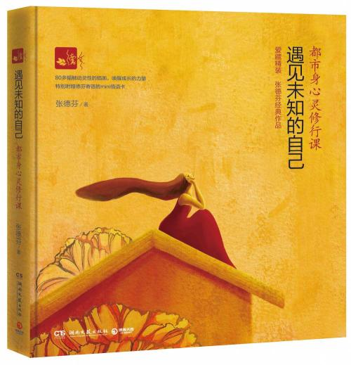

8武志红读懂自己系列：《身体知道答案》、《为何爱会伤人》、《梦知道答案》、《你就是答案：活出独一无二的自己》

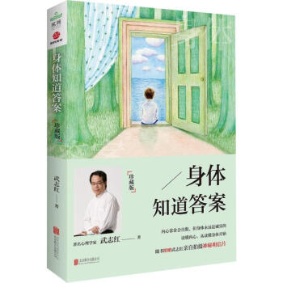

**积极心理学**

9《当下的力量》

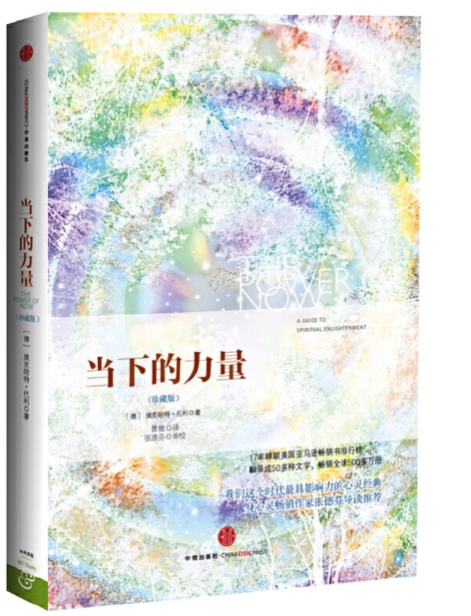《当下的力量》堪称心灵读物经典，作者埃克哈特.托利在书中说，其实我们一直都处在大脑或思维的控制之下，生活在对时间的永恒焦虑中。我们忘不掉过去，更担心未来。但实际上，我们只能活在当下，活在此时此刻，所有的一切都是在当下发生的，而过去和未来只是一个无意义的时间概念。通过向当下的臣服，你才能找到真正的力量，找到获得平和与宁静的入口。在那里，我们能找到真正的欢乐，拥抱真正的自我。

10《幸福的方法》

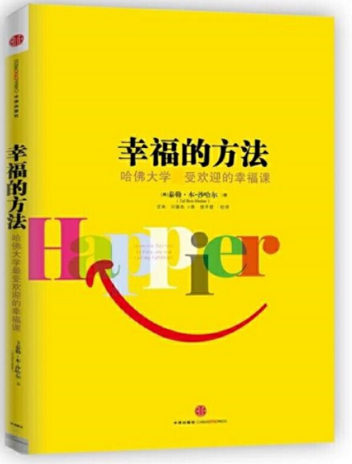本书作者泰勒·本-沙哈尔为哈佛大学幸福课讲师，其幸福课视频在各大公开课的网站上点击率长踞首位（2011年已超过1亿）。当本课程引入中国时，它在网易公开课也获得了**点击率。

作为zui受欢迎的哈佛幸福课程图书版，这本风靡全球的畅销书《幸福的方法》能够帮助每一个人开启智慧，通过运用简单易行的方法，达到幸福的彼岸。

在本书中，作者不仅把人生分为四种类型：忙碌奔波型、享乐主义型、虚无主义型、感悟幸福型，更深刻地解读了大多数人不幸福的深层原因。同时，作者提出，只有找到自己的真正使命，激发出自己的潜力，从事自己真正想做的工作，体现出自己的核心价值，幸福即在眼前。

本书能够引领读者树立正确的幸福观，实现个人幸福、家庭幸福，乃至国民幸福。这不仅有助于树立正确的人生观、价值观，也将在宏观层面上解决“全民焦虑”的大问题，安定民心，共创幸福。